PYTHON Data types

Built-in Data Types

Na programação “*data type*” é um conceito muito importante;

As variantes podem guardar valores de diferentes tipos, e diferentes tipos podem fazer diferentes coisas;

O python tem os seguintes tipos de dados incorporados (Built-in data types):

1. Text type: str;
2. Numeric types: int, float, complex;
3. Sequence types: list, tuple, range;
4. Mapping type: dict;
5. Set types: set, frozenset;
6. Boolean type: bool;
7. Binary types: bytes, bytearray, memoryview;
8. None type: NoneType;

Como já aprendemos antes, você pode descobrir o type de qualquer variável fazendo assim:

Setting the data type

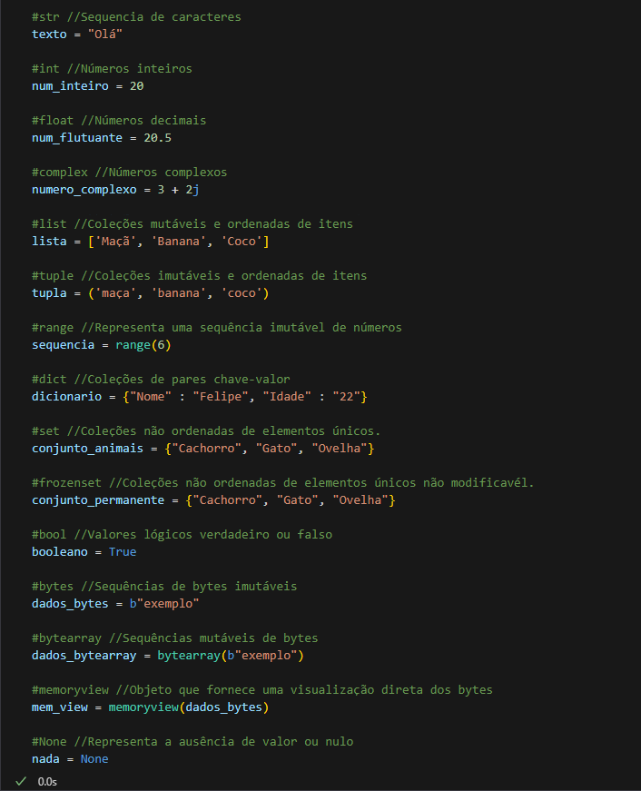 Em python, o tipo de dado é definido quando você atribui um valor à variável:

Não há a necessidade de especificar o data type, mas se quiser basta colocar anteriormente ao valor o type_name(valor)